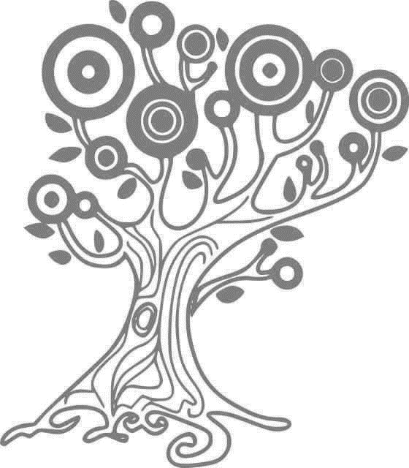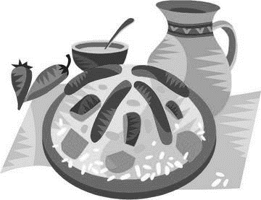**L’arbre magique**

Une forêt, quelque part au Maroc, dans les montagnes de l’Atlas… Seuls quelques bûcherons, vivent là, dans de pauvres cabanes. Ahmed est l’un d’eux, et voici Leila, sa femme.

Tous les matins, il part, sa hache sur l’épaule. Il coupe les arbres pour en faire des bûches. Ensuite, il porte ses bûches au village, pour les vendre. C’est un dur travail, et il n’est pas toujours payé de sa peine. Bien souvent, personne ne les lui achète et, bien souvent, il rentre à la maison sans argent.

Aujourd’hui encore, il n’a rien vendu, et Leïla se demande comment ils vont faire pour vivre. Pourtant, Ahmed repart et cherche l’arbre qu’il va couper. En voilà un, très gros, très vieux.

Le tronc est creux… Ce sera plus facile ! Allons ! Au travail ! Mais, au moment où il lève sa hache, il entend une voix :

– *Arrête*, dit la voix, *je t’en prie… Ne me coupe pas et je te donnerai un plat magique*. Chaque fois que tu lui diras : « *fait ce pourquoi tu es fait…* », Il se remplira de nourriture.

Et un plat apparaît au pied de l’arbre.

Ahmed croit entendre un bruit de feuilles et de branches, il cherche du regard, mais il ne voit personne. Il prend le plat et rentre chez lui en courant. Leïla n’a pas le temps de poser de questions. Ahmed prononce la phrase magique… Miracle ! Le plat se remplit.

Il y a là, devant eux, un couscous royal comme ils n’en ont jamais mangé.

Le lendemain, à l’heure du déjeuner, Ahmed pose à nouveau le plat sur la table quand… Une vieille femme se présente à la porte. Ahmed, généreux, l’invite à partager leur repas. La vieille femme ne perd rien de ce qui se passe. Et quand, le repas terminé, Ahmed et Leïla quittent la table, la vieille femme prend le plat magique, en pose un autre exactement semblable et quitte la maison…

Le lendemain, quand Ahmed prononce les paroles magiques, le plat n’obéit plus. Il répète plusieurs fois, de plus en plus fort : « *fait ce pourquoi tu es fait* », sans résultat ! Furieux, Ahmed casse le plat et court vers l’arbre.

– *Tu t’es moqué de moi, lui dit-il en tremblant de colère, mais tu vas être puni… Cette fois, je vais te couper.*

– *Arrête ! Voici des bâtons qui t’enseigneront la sagesse. Les bâtons apparaissent et frappent, frappent le pauvre Ahmed qui ne peut leur échapper.*

– *Je ne me suis pas moqué de toi. C’est la vieille femme qui a volé le plat*.

– *Dis-moi que tu regrettes de m’avoir menacé, et les bâtons sont à toi…*

Ahmed rentre chez lui, tout triste, quand il aperçoit la vieille femme qui vient dans sa direction ! Il cache sa hache et continue son chemin. Arrivé près d’elle, il lui dit :

– J’ai oublié ma hache dans la forêt ; garde-moi ces bâtons, s’il te plaît. Il faut que je retourne la chercher. Il va se cacher derrière les arbres. « *Faites ce pourquoi vous êtes faits* », dit-il aux bâtons. Et les bâtons le font si bien, si bien, ils frappent si fort, si fort… La vieille femme comprend qu’elle est punie et se décide à rendre le plat volé.

Depuis ce jour, Ahmed et Leïla vivent sages et heureux…

*L’arbre magique, conte marocain, Coll « Contes d’ici et d’ailleurs ».*

|  |  |
| --- | --- |
| *Nom : ___________________________* | *Date : ….../……. /……………..* |
| **L’arbre magique** | |

1/ Qui est le héros de cette histoire ? Quel est son métier ?

_____________________________________________________________________________

2/ Où vit-il ?

_____________________________________________________________________________

3/ Quel est son problème ?

_____________________________________________________________________________

4/ Quelle rencontre extraordinaire Ahmed fait-il ?

_____________________________________________________________________________

5/ Quels objets magiques reçoit-il ?

_____________________________________________________________________________

6/ Recopie la formule magique qu’Ahmed doit prononcer pour que les objets fonctionnent.

_____________________________________________________________________________

7/Quel plat apparait quand Ahmed prononce la formule magique ?

🞏 Un tajine de poulet 🞏 Un coucous royal 🞏 Un riz cantonnais

8/ Vrai / faux

|  |  |
| --- | --- |
| Pour le dessert, le plat magique se remplit de loukoums. |  |
| Au déjeuner, ils accueillent une vieille femme pour partager leur repas. |  |
| La veille femme vole le plat d’Ahmed. |  |
| Ahmed court si vite qu’il réussit à récupérer le plat. |  |
| Ahmed menace l’arbre de le couper car il pense qu’il s’est moqué de lui. |  |

9/ Comment se termine l’histoire ? Souligne la bonne réponse.

Ahmed n’a jamais pu récupérer son plat et il eut faim durant toute sa vie.

Pour punir l’arbre de s’être moqué de lui, Ahmed le coupa.

Grâce aux bâtons magiques qui bâtirent la vieille femme, Ahmed récupéra son plat.